附件1

参保人员或用人单位

申请基本医疗保险关系转移接续流程图

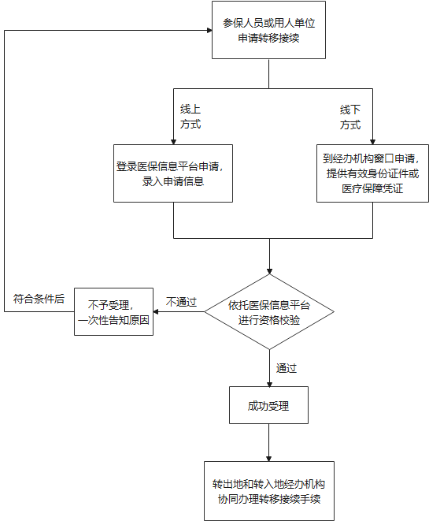

注：参保人员或用人单位可通过医保信息平台查询业务办理进度。